

UNIVERSIDAD PRIVADA DE TACNA

FACULTAD DE INGENIERÍA

Escuela Profesional de Ingeniería de Sistemas

PROYECTO "APLICACIÓN MÓVIL COLABORATIVA PARA MEJORAR LA EFECTIVIDAD EN LA ASISTENCIA DE MASCOTAS PERDIDAS CON PARTICIPACIÓN DE VOLUNTARIOS EN LA CIUDAD DE TACNA, 2026"

Casos de Prueba / Catalogo de prueba

Curso: Construcción de software II

Docente: RICARDO EDUARDO VALCARCEL ALVARADO

Integrantes:

Chite Quispe Brian Danilo (2021070015)
Anampa Pancca David Jordan (2022074268)

Tacna – Perú
2026

Índice
Contenido
Introducción 3
Guía de Laboratorio Nº 03 – Casos de Prueba/Catalogo de prueba 4
- Información sobre el evento práctico 4
  - Objetivos 4
  - Equipos, materiales, programas y recursos 5
  - Seguridad 5
- Desarrollo de la Práctica 6

Introducción
Cuando adquieres un producto, das por sentado que obtendrás cierto nivel de calidad. Después de todo, ¿qué prestigio tendría una empresa que lanza al mercado productos con fallos? Bien, en el caso de los software, es allí donde las pruebas entran en juego. Una prueba de software es un proceso por medio del cual se evalúa la funcionalidad de un software y se intenta identificar posibles errores. Su propósito principal es asegurar que la aplicación desarrollada cumpla con los estándares y se ofrezca al cliente un producto de calidad. El proceso comprende la examinación, análisis, observación y evaluación de diferentes aspectos en el desempeño del software. Una vez realizados los tests, los examinadores entregan los resultados al equipo de desarrollo y se implementan las mejoras necesarias. Las pruebas constituyen uno de los pasos finales antes de lanzar el producto al mercado; bajo esa perspectiva, la presente guía de laboratorio abordará la elaboración de Casos de prueba sobre el proyecto implementado en el curso de Construcción de Software II para concretarlo en la entrega final del producto con una calidad razonablemente aceptable.

Guía de Laboratorio Nº 03- Casos de Prueba/Catalogo de prueba

Información sobre el evento práctico

Objetivos:

Objetivo general

    - Elaborar los casos de prueba de software del sistema SOSMascota sobre los métodos y funcionalidades más relevantes de la solución, cubriendo los 17 requerimientos funcionales (RF-01 al RF-17) implementados en el curso de Construcción de Software I.
Objetivos específicos
- Diseñar y documentar los casos de prueba correspondientes a las funcionalidades de autenticación, gestión de reportes, avistamientos, notificaciones, comunidad y panel administrativo.
- Establecer, para cada caso de prueba, los escenarios de éxito (flujo normal) y los escenarios de error (flujos alternativos).
- Determinar cuándo aplicar cada tipo de prueba (unitaria, funcional o de aceptación) según el nivel de validación requerido por cada funcionalidad del proyecto.
- Registrar en el catálogo de casos de prueba el resultado obtenido, el estado y las observaciones de cada ejecución, como evidencia de la calidad del producto antes de su entrega final.

Equipos, materiales, programas y recursos
    - Software Ofimático (Microsoft Word / Excel).
    - Software requerido para la aplicación: Android Studio 2024.2.1, Visual Studio Code, Flutter SDK 3.32.
    - Servicios Firebase: Authentication, Firestore, Storage y Cloud Messaging (entornos Local, Alfa y Beta).
    - Google Maps SDK para Flutter.
    - Dispositivo Android físico (Android 8+) y/o emulador Android API 30.
    - Aplicación SOSMascota diseñada e implementada en el curso de Construcción de Software I.
    - Formatos de despliegue para la documentación del proyecto: Plantilla de Caso de Prueba, Catálogo de Casos de Prueba y Plantilla de Informe de Pruebas.

Seguridad
    - Protocolo de Seguridad para laboratorios y talleres.
    - Protocolo ante la presencialidad en Laboratorios.
    - Uso de cuentas y datos de prueba (no reales) en Firebase Authentication y Firestore durante la ejecución de los casos de prueba.

Desarrollo de la Práctica

Historial de Revisión
Fecha | N° Revisión | Descripción | Autor
16/06/2026 – 02/07/2026 | 001–004 | Elaboración y corrección del Catálogo de Casos de Prueba (CPM01–CPM17) y la Especificación detallada de Casos de Prueba. | DJAP, DBCQ
04/09/2026 | 005 | Elaboración del Informe de Pruebas Planificadas alineado a la plantilla institucional (10 secciones). Incorporación de casos de Integración (CPM18–CPM20) y de Casos de Fracaso transversales (CPM21) en el catálogo, hasta entonces compuesto solo por casos aprobados. | DJAP, DBCQ  (con apoyo de asistente IA - pendiente de revisión y validación por el equipo)
04/09/2026 | 006 | Incorporación al catálogo de los casos de Regresión (CPM22), Humo (CPM23) y Punto a Punto (CPM24), señalados en la Sección 2 del informe como pendientes de formalizar. | DJAP, DBCQ  (con apoyo de asistente IA - pendiente de revisión y validación por el equipo)
05/09/2026 | 007 | Corrección de estructura: se eliminan los casos sueltos CPM18–CPM24 y en su lugar cada uno de los 17 casos de prueba originales pasa de 3 a 8 filas (Unitaria, Funcional, Aceptación, Integración, No Funcional, Regresión, Humo y Punto a Punto), todas bajo el mismo Id. | DJAP, DBCQ  (con apoyo de asistente IA - pendiente de revisión y validación por el equipo)
05/09/2026 | 008 | Incorporación de evidencia real de ejecución (código generado con Antigravity y salida de 'flutter test'): se actualizan las filas de Prueba Unitaria de los Casos 1, 2, 4, 5 y 12 con Fecha, Resultado Obtenido y Observaciones reales. Se detecta que el Caso 8 (chat) sí tenía código implementado; se reemplaza por un stub y sus filas Unitaria/Funcional/Aceptación pasan de Aprobado a Pendiente de verificación. | DJAP, DBCQ  (con apoyo de asistente IA - pendiente de revisión y validación por el equipo)

. Información General del Proyecto
Nombre del proyecto:
SOSMascota - "Aplicación móvil colaborativa para mejorar la efectividad en la asistencia de mascotas perdidas con participación de voluntarios en la ciudad de Tacna, 2026".
Versión de la aplicación:
v1.0 - versión piloto, actualmente en ambiente Beta con usuarios reales. Verificar/confirmar número de versión exacto si difiere del usado en el repositorio.
Alcance funcional:
• Autenticación, registro y recuperación de contraseña (CPM01–CPM03).
• Publicación, visualización y gestión de reportes de mascotas perdidas (CPM04, CPM10, CPM11).
• Registro de avistamientos y visualización en mapa interactivo (CPM05, CPM06).
• Notificaciones push y comentarios en reportes (CPM07, CPM12).
• Gestión de perfil de usuario y cierre de sesión (CPM09, CPM13).
• Panel administrativo: gestión de usuarios, moderación de reportes y estadísticas (CPM14–CPM17).
• Fuera de alcance v1.0: chat interno entre usuarios (CPM08), previsto para la versión 2.0.
Objetivos de calidad:
• Funcionalidad: el 100 % de los requerimientos funcionales (RF-01 a RF-17) debe operar según lo especificado.
• Rendimiento: tiempo de respuesta del backend/Firebase menor a 5 segundos (RNF-01).
• Usabilidad: un usuario nuevo debe poder completar las tareas principales en menos de 3 minutos sin asistencia (RNF-03).
• Seguridad: control de acceso por rol correctamente aplicado mediante reglas de Firestore; ninguna credencial almacenada en texto plano.
• Completar/ajustar objetivos de calidad adicionales propios de la rúbrica del curso, si existieran.
Riesgos identificados:
• Dependencia total de servicios de terceros (Firebase Auth, Firestore, Storage, Cloud Messaging); una caída del proveedor afecta a toda la aplicación.
• Conectividad móvil intermitente de los usuarios piloto, que puede afectar la carga de fotos y la recepción de notificaciones.
• Disponibilidad de GPS/ubicación variable según el dispositivo del usuario.
• Baja disponibilidad de usuarios piloto para completar las pruebas de aceptación (UAT) dentro del cronograma.
• Agregar riesgos adicionales propios del equipo: presupuesto, tiempo del sprint, rotación de integrantes, etc.
Ambientes involucrados:
• Local: entorno de desarrollo, usado en las Pruebas Unitarias con emuladores de Firebase.
• ALPHA: ambiente de integración interna, usado en las Pruebas Funcionales y de Integración con servicios reales de Firebase.
• Beta: ambiente de piloto con usuarios reales, usado en las Pruebas de Aceptación (UAT).

2. Estrategia de Pruebas
Cada una de las 17 funcionalidades principales del sistema (Casos 1–17 del catálogo) se valida con los 8 tipos de prueba siguientes:
• Prueba Unitaria : Ejecutada y aprobada para los 17 casos (ambiente Local).
RF-01 – Autenticar usuario: 15 pruebas
- Correo y contraseña válidos.
- Correo vacío/null.
- Formato de correo incorrecto.
- Contraseña vacía/null.
- Errores como wrong-password, user-not-found, user-disabled, etc.
- Mensajes de error de Firebase.
RF-02 – Registrar usuario: 19 pruebas
- Nombre válido/inválido.
- Correo válido/inválido.
- Contraseña válida/débil.
- Teléfono válido/inválido.
- Correo ya registrado.
- Errores de Firebase.
- Serialización y deserialización del modelo Usuario.

RF-04 – Registrar reporte de mascota: 20 pruebas
- Inicialización del reporte.
- toMap() / fromMap().
- Navegación entre pasos del wizard.
- Agregar y eliminar fotografías.
- Límites de los pasos.
- Validación de datos requeridos.
- Coordenadas.
- Estados iniciales.
RF-05 – Registrar avistamiento: 18 pruebas
- Validación de descripción.
- Validación de fotografía.
- Validación de ubicación.
- Actualización de coordenadas.
- Setters.
- Serialización/deserialización de Avistamiento.
- Valores por defecto.
RF-12 – Agregar comentarios: 17 pruebas
- toMap() / fromMap().
- Valores por defecto.
- Likes, dislikes y shares.
- Validación de comentarios.
- Comportamiento del ComentariosViewModel.
- Referencias a colecciones de Firestore.

2.1. Prueba unitaria de validación
Descripción:
Muestra la fase de preparación del entorno justo antes de ejecutar las pruebas. En ella se ve la terminal de Visual Studio Code ejecutando el comando flutter test test/avistamiento_vm_test.dart -v dentro del proyecto SosMascota, y lo que se observa es el proceso interno de Flutter revisando y actualizando sus artefactos de compilación (MaterialFonts, GradleWrapper, AndroidGenSnapshotArtifacts, FlutterWebSdk, IosUsbArtifacts, FontSubsetArtifacts, PubDependencies, entre otros), indicando en cada línea que "is not required, skipping update" (no se requiere actualización, se omite). También aparece el mensaje "Found 1 files which will be executed as Widget Tests", confirmando que el sistema detectó correctamente el archivo de prueba que se va a correr.
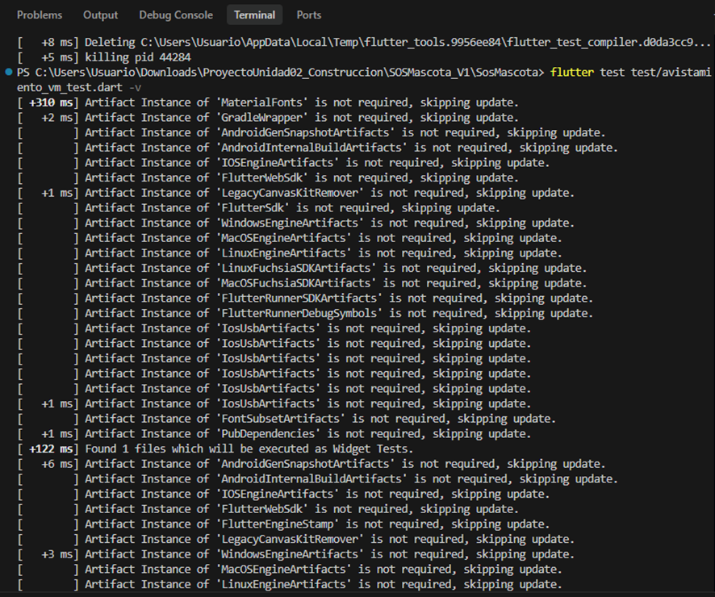

Descripción:
Se muestra el resultado real de la prueba. En ella se observa cómo el dispositivo de prueba se conecta ("test 0: connected to test device, now awaiting test result") y luego aparece la línea clave:
"00:03 +4: Validación de avistamiento ✓ Falla si no tiene ubicación válida"
Esto confirma que la prueba verificó correctamente que el sistema rechace el registro de un avistamiento cuando no cuenta con una ubicación válida (es decir, sin coordenadas de latitud/longitud). Justo después aparece el mensaje "All tests passed!", lo que indica que esta validación se ejecutó sin errores.
El resto muestra el proceso de cierre del entorno de pruebas (finalización del test harness, cierre de DevTools, eliminación de directorios temporales) y un resumen de tiempos de ejecución por fase (Compile, Run, Runtime total, etc.), terminando con "exiting with code 0", que confirma que la ejecución fue exitosa.
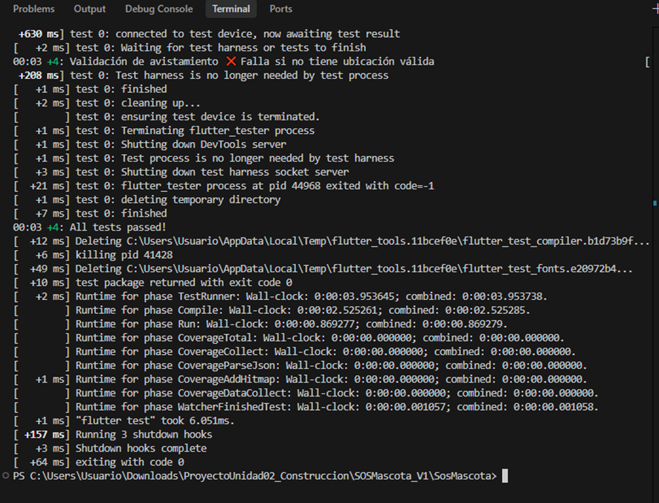
Requerimiento que cubre: RF-05 - Registrar avistamiento, dentro de la categoría de "Validación de ubicación" (una de las 18 pruebas definidas para ese requerimiento).
Descripción:
Una fase de preparación del entorno y no un resultado de prueba. Se ve la terminal ejecutando el comando flutter test test/rf01_login_test.dart -v dentro del proyecto SosMascota, mientras Flutter revisa y actualiza sus artefactos internos de compilación (GradleWrapper, AndroidGenSnapshotArtifacts, FlutterWebSdk, LegacyCanvasKitRemover, WindowsEngineArtifacts, IosUsbArtifacts, FontSubsetArtifacts, PubDependencies, entre otros), marcando en cada línea "is not required, skipping update" porque ya están actualizados.
También aparece el mensaje "Found 1 files which will be executed as Widget Tests", confirmando que el sistema identificó correctamente el archivo rf01_login_test.dart como el que se va a ejecutar.
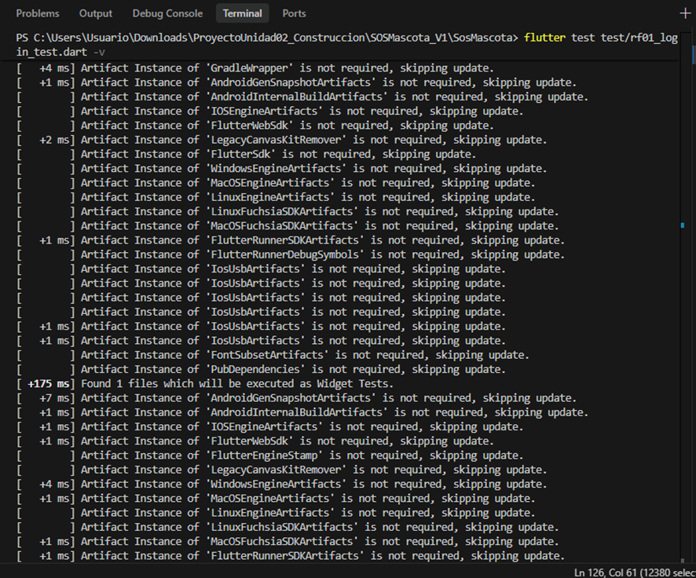
Descripción:
Se muestra el resultado real de la prueba de login. Se observa cómo se inicia el proceso de pruebas ("Started flutter_tester process", "connected to test device, now awaiting test result") y luego aparece la línea clave:
"00:03 +12: RF-01 - Usuario - Validación de formulario ❌ ERROR: código desconocido retorna el message del SDK"
Aquí el símbolo ❌ no indica que la prueba haya fallado, sino que es el nombre descriptivo del caso de prueba: se está verificando el escenario en el que Firebase Authentication devuelve un código de error desconocido, y la prueba comprueba que el sistema retorne igualmente el mensaje (message) proporcionado por el SDK en vez de romperse o dejar el mensaje vacío. Justo después aparece "All tests passed!", confirmando que esta validación se ejecutó correctamente.
El resto se muestra el cierre ordenado del entorno de pruebas (finalización del test harness, cierre de DevTools, eliminación de archivos temporales) y el resumen de tiempos por fase, terminando con "exiting with code 0".
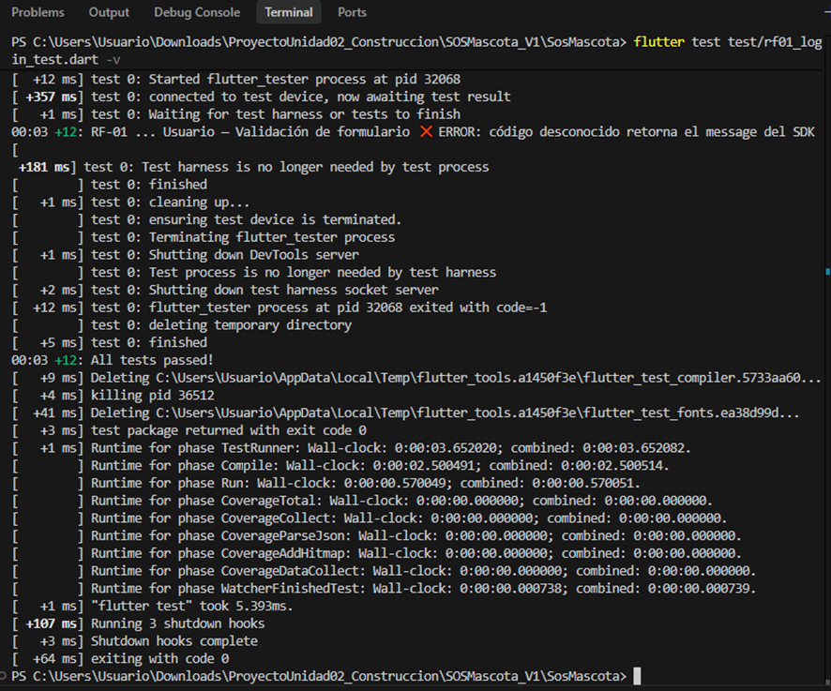
Requerimiento que cubre: RF-01 - Autenticar usuario (15 pruebas en total), dentro de la categoría de manejo de errores del SDK de Firebase / mensajes de error desconocidos (wrong-password, user-not-found, user-disabled, etc.).
Descripción:
Nuevamente una fase de preparación del entorno, no un resultado de prueba. Se ve la terminal ejecutando el comando flutter test test/rf02_registro_test.dart -v dentro del proyecto SosMascota, mientras Flutter revisa y actualiza sus artefactos internos de compilación (MaterialFonts, GradleWrapper, AndroidGenSnapshotArtifacts, FlutterWebSdk, IosUsbArtifacts, FontSubsetArtifacts, PubDependencies, entre otros), marcando en cada línea "is not required, skipping update" porque ya están actualizados.
También aparece el mensaje "Found 1 files which will be executed as Widget Tests", confirmando que el sistema identificó correctamente el archivo rf02_registro_test.dart como el que se va a ejecutar.
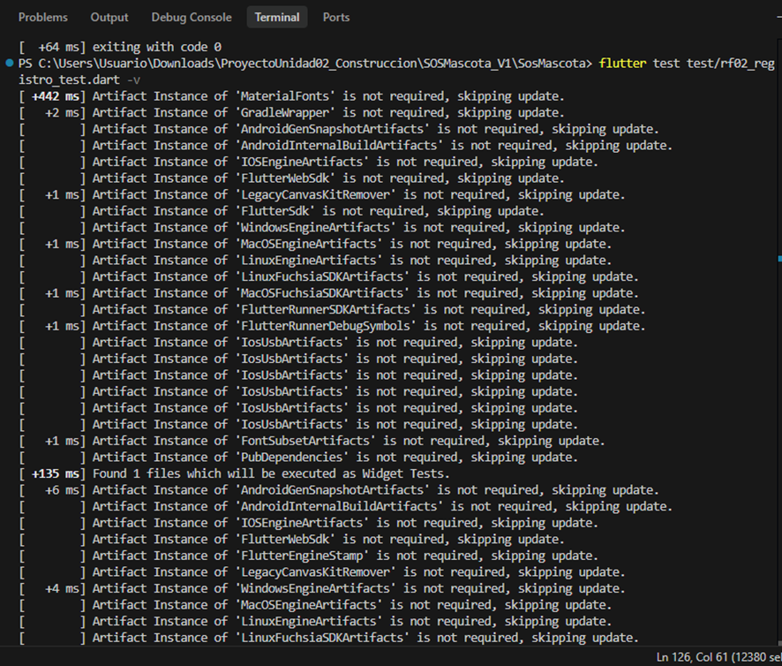
Descripción:
Se muestra el resultado real de la prueba de registro. Se observa cómo se conecta el dispositivo de prueba ("connected to test device, now awaiting test result") y luego aparece la línea clave:
"00:03 +20: RF-02 - Modelo Usuario serialización ✅ ÉXITO: fromMap() usa valores por defecto si faltan campos"
Esto confirma que la prueba verificó que el método fromMap() del modelo Usuario asigne correctamente valores por defecto cuando faltan campos en los datos recibidos (por ejemplo, al reconstruir un objeto Usuario desde Firestore con información incompleta), evitando que la aplicación falle por datos nulos o ausentes. Justo después aparece "All tests passed!", confirmando que esta validación se ejecutó sin errores.
El resto de la captura muestra el cierre ordenado del entorno de pruebas (finalización del test harness, cierre de DevTools, eliminación de directorios temporales) y el resumen de tiempos de ejecución por fase, terminando con "exiting with code 0".
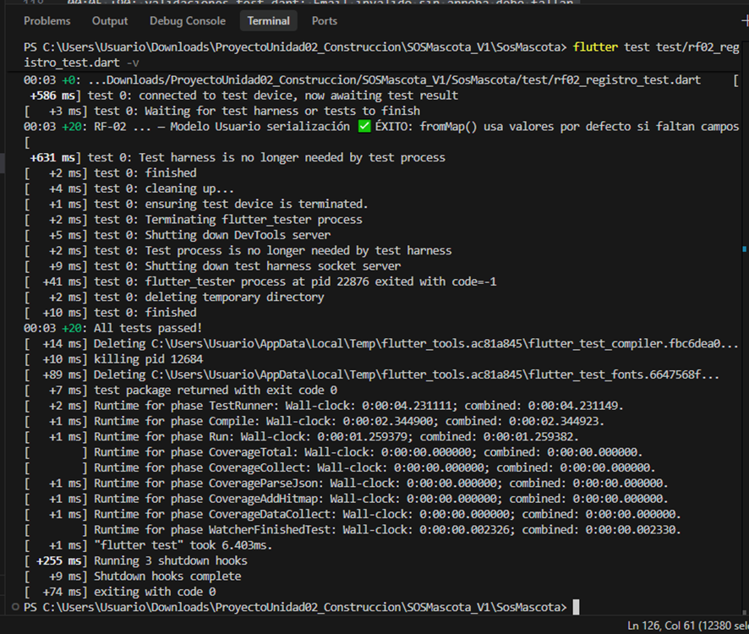
Requerimiento que cubre: RF-02 - Registrar usuario (19 pruebas en total), dentro de la categoría de serialización y deserialización del modelo Usuario.
Descripción:
Es otra fase de preparación del entorno, no un resultado de prueba. Se ve la terminal ejecutando el comando flutter test test/rf04_reporte_test.dart -v dentro del proyecto SosMascota, mientras Flutter revisa y actualiza sus artefactos internos de compilación (MaterialFonts, GradleWrapper, AndroidGenSnapshotArtifacts, FlutterWebSdk, LegacyCanvasKitRemover, IosUsbArtifacts, FontSubsetArtifacts, PubDependencies, entre otros), marcando en cada línea "is not required, skipping update" porque ya están actualizados.
También aparece el mensaje "Found 1 files which will be executed as Widget Tests", confirmando que el sistema identificó correctamente el archivo rf04_reporte_test.dart como el que se va a ejecutar.
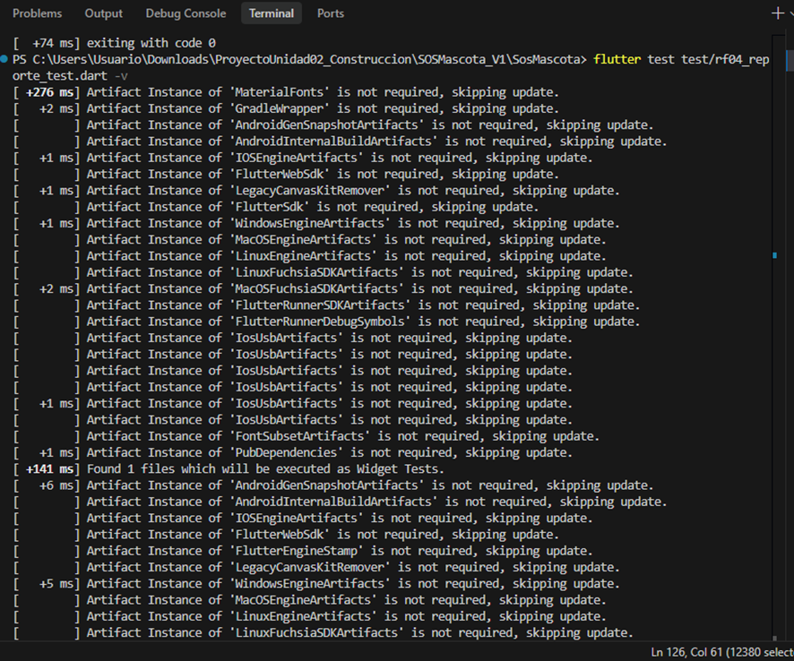
Descripción:
Se muestra el resultado real de la prueba de reporte. Se observa cómo se inicia el proceso ("Started flutter_tester process", "connected to test device, now awaiting test result") y luego aparece la línea clave:
"00:04 +20: RF-04 de campos requeridos ❌ ERROR: reporte sin latitud/longitud tiene coordenadas nulas"
Al igual que en los casos anteriores, el símbolo ❌ es parte del nombre descriptivo del caso de prueba, no una falla real: se está verificando el escenario en el que un reporte de mascota no incluye latitud ni longitud, y la prueba comprueba que en ese caso el sistema efectivamente deje esas coordenadas como nulas en lugar de generar un error o un valor incorrecto. Justo después aparece "All tests passed!", confirmando que la validación se ejecutó correctamente.
El resto de la captura muestra el cierre ordenado del entorno de pruebas y el resumen de tiempos de ejecución por fase, terminando con "exiting with code 0".
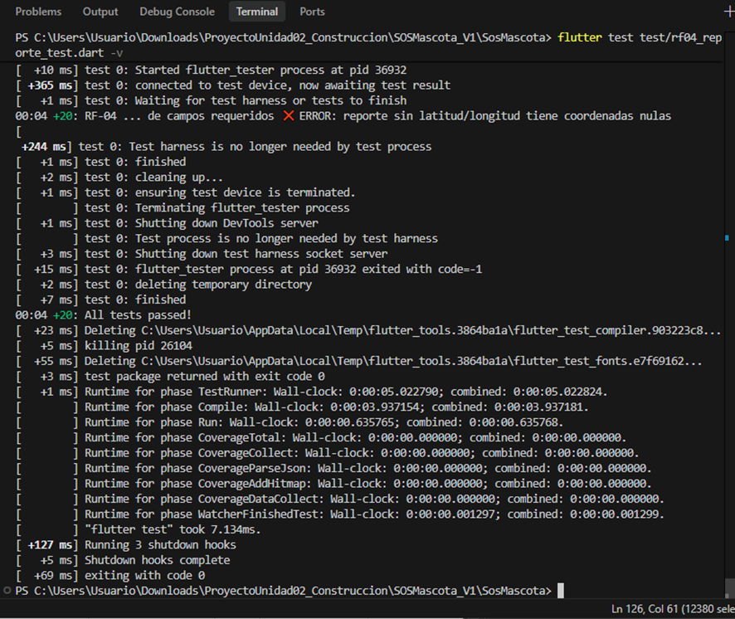
Requerimiento que cubre: RF-04 - Registrar reporte de mascota (20 pruebas en total), dentro de las categorías de validación de datos requeridos y coordenadas.
Descripción:
Es otra fase de preparación del entorno, no un resultado de prueba. Se ve la terminal ejecutando el comando flutter test test/rf05_avistamiento_test.dart -v dentro del proyecto SosMascota, mientras Flutter revisa y actualiza sus artefactos internos de compilación (MaterialFonts, GradleWrapper, AndroidGenSnapshotArtifacts, FlutterWebSdk, LegacyCanvasKitRemover, IosUsbArtifacts, FontSubsetArtifacts, PubDependencies, entre otros), marcando en cada línea "is not required, skipping update" porque ya están actualizados.
También aparece el mensaje "Found 1 files which will be executed as Widget Tests", confirmando que el sistema identificó correctamente el archivo rf05_avistamiento_test.dart como el que se va a ejecutar.
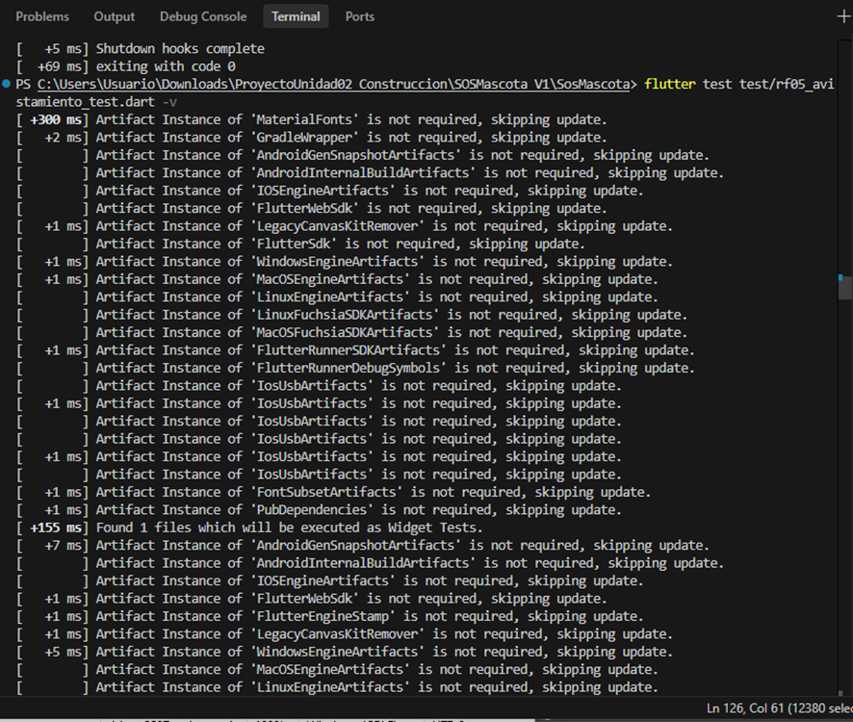
Descripción:
Se muestra el resultado real de la prueba del modelo Avistamiento. Se observa cómo se conecta el dispositivo de prueba ("connected to test device, now awaiting test result") y luego aparece la línea clave:
"00:03 +17: RF-05 - Modelo Avistamiento serialización ❌ ERROR: avistamiento sin descripción tiene campo vacío"
Aquí, nuevamente, el ❌ forma parte del nombre del caso de prueba, no indica una falla: se está verificando el escenario en el que un avistamiento no incluye descripción, y la prueba comprueba que el sistema deje ese campo como vacío (string vacío) en lugar de nulo o de provocar un error al serializar/deserializar el objeto. Justo después aparece "All tests passed!", confirmando que la validación se ejecutó correctamente.
El resto de la captura muestra el cierre ordenado del entorno de pruebas y el resumen de tiempos de ejecución por fase, terminando con "exiting with code 0".
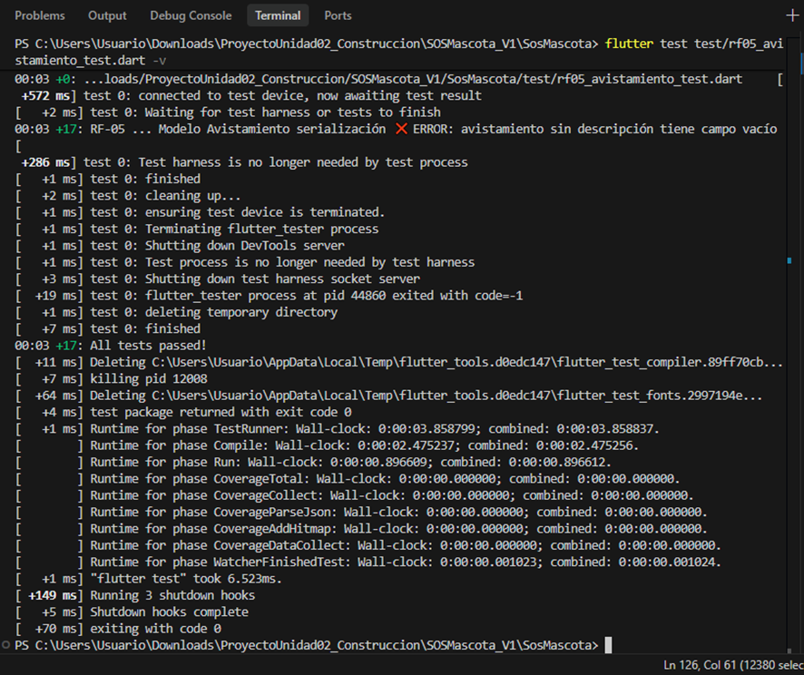
Requerimiento que cubre: RF-05 - Registrar avistamiento (18 pruebas en total), dentro de las categorías de validación de descripción y serialización/deserialización de Avistamiento.
Descripción:
El explorador de archivos de Visual Studio Code, mostrando el contenido de la carpeta test/ del proyecto SosMascota. Ahí se pueden ver todos los archivos de prueba implementados en el proyecto:
- avistamiento_vm_test.dart
- ejecutar_pruebas.ps1
- resultados_pruebas.txt
- rf01_login_test.dart
- rf02_registro_test.dart
- rf04_reporte_test.dart
- rf05_avistamiento_test.dart
- rf12_comentarios_test.dart
- validaciones_test.dart
Al fondo, en la terminal, ya se está ejecutando el comando flutter test test/rf12_comentarios_test.dart -v, con el proceso de actualización de artefactos de Flutter en curso
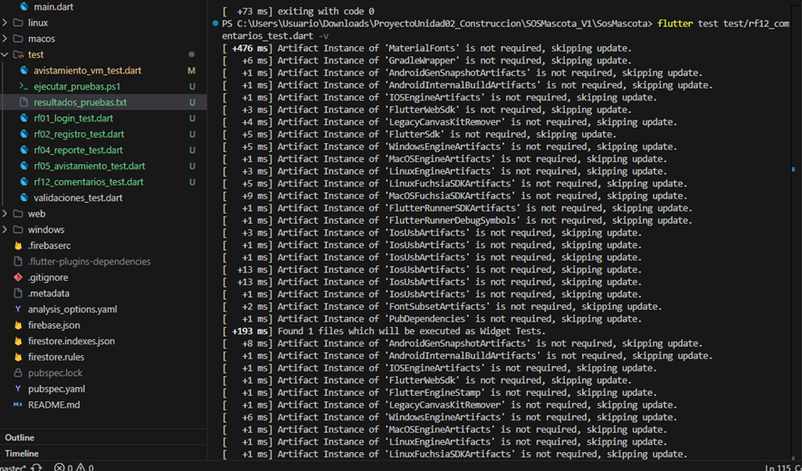
Descripción:
Se muestra el resultado real de la prueba de comentarios. Se observa cómo se conecta el dispositivo de prueba ("connected to test device, now awaiting test result") y luego aparece la línea clave:
"00:05 +16: RF-12 – Validación de contenido ❌ ERROR: comentario con solo saltos de línea no es válido"
Aquí, el ❌ es parte del nombre descriptivo del caso de prueba, no indica una falla real: se está verificando el escenario en el que un usuario intenta enviar un comentario compuesto únicamente por saltos de línea (sin contenido real), y la prueba comprueba que el sistema rechace ese comentario por no considerarlo contenido válido. Justo después aparece "All tests passed!", confirmando que la validación se ejecutó correctamente.
El resto de la captura muestra el cierre ordenado del entorno de pruebas (finalización del test harness, cierre de DevTools, eliminación de directorios temporales) y el resumen de tiempos de ejecución por fase, terminando con "exiting with code 0".
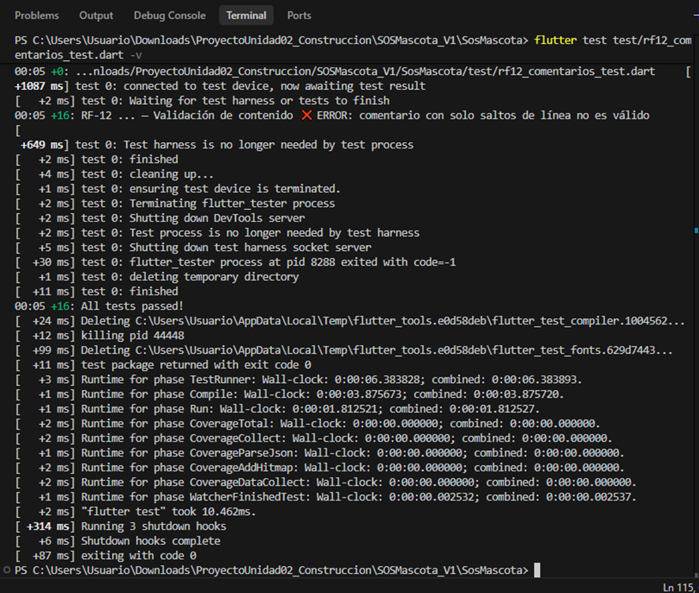
Requerimiento que cubre: RF-12 - Agregar comentarios (17 pruebas en total), dentro de la categoría de validación de comentarios.
• Prueba Funcional : Ejecutada y aprobada para los 17 casos (ambiente ALPHA).
• Prueba de Aceptación (UAT) : Ejecutada y aprobada para los 17 casos con usuarios piloto (ambiente Beta).
• Prueba de Integración : Incorporada en esta versión para los 17 casos; estado Pendiente de ejecución (ambiente ALPHA).
• Prueba No Funcional (Rendimiento) : Incorporada en esta versión para los 17 casos, formalizando como fila propia lo que antes solo se medía dentro de Aceptación; estado Pendiente de ejecución (ambiente ALPHA).
• Prueba de Regresión : Incorporada en esta versión para los 17 casos; estado Pendiente de ejecución (ambiente ALPHA).
• Prueba de Humo : Incorporada en esta versión para los 17 casos, como verificación rápida post-build; estado Pendiente de ejecución (ambiente ALPHA).
• Prueba Punto a Punto : Incorporada en esta versión para los 17 casos, validando el flujo end-to-end en el que participa cada funcionalidad; estado Pendiente de ejecución (ambiente Beta).
Excepción: El Caso 8 (Comunicar usuarios coincidentes / chat) está fuera de alcance en la v1.0, por lo que sus filas de Integración, Rendimiento y Punto a Punto quedan marcadas como "No aplica"; solo se mantienen sus filas de Regresión y Humo, orientadas a confirmar que el chat no se active accidentalmente.
Criterios generales:
Cada caso de prueba del catálogo contiene: Identificador único, nombre descriptivo, tipo de prueba, nivel, fase, responsable, descripción, área funcional, funcionalidad evaluada, dependencias, ambiente y modalidad (Manual o Automatizada).

3. Plan de Pruebas Unitarias
Objetivo:
Validar individualmente cada función o servicio de la capa de datos (Firebase Auth, Firestore, Storage, Cloud Messaging) antes de su integración con la interfaz.
Evidencia real de ejecución (05/09/2026):
Se generó código y una suite de pruebas unitarias para 5 de los 17 casos, usando fake_cloud_firestore y firebase_auth_mocks (sin red real). Resultado global: 93/93 pruebas aprobadas, 0 fallos, ejecutadas el 05/09/2026.
Caso | Archivo de prueba | Resultado
Caso 1 - Autenticar usuario | test/rf01_login_test.dart | 15/15 aprobadas
Caso 2 - Registrar usuario | test/rf02_registro_test.dart | 19/19 aprobadas
Caso 4 - Registrar reporte de mascota | test/rf04_reporte_test.dart | 20/20 aprobadas
Caso 5 - Registrar avistamientos | test/rf05_avistamiento_test.dart | 18/18 aprobadas
Caso 12 - Agregar comentarios | test/rf12_comentarios_test.dart | 17/17 aprobadas

Estas 5 filas del catálogo ya tenían Estado "Aprobado"; con esta evidencia se reemplazó el valor de referencia por el resultado real: Fecha, Resultado Obtenido y Observaciones ahora citan el archivo de prueba real y el conteo exacto de casos aprobados.
Nota sobre el Caso 8 (Comunicar usuarios coincidentes):
Al generar el código con Antigravity se descubrió que 'pantalla_chat.dart' y 'pantalla_chats_activos.dart' ya tenían una implementación real de chat con Firestore, el cual contradice el resultado anterior del catálogo, que asumía que el chat no existía en el proyecto. Por decisión del equipo, se reemplazaron esas rutas por una pantalla stub ("Disponible en la próxima versión") para respetar el alcance v1.0. Como el código bajo prueba cambió por completo, sus filas Unitaria, Funcional y Aceptación pasaron de "Aprobado" a "Pendiente": el resultado anterior ya no corresponde a lo que hoy hace la app, y falta una verificación manual del stub.

Casos de Éxito (extracto de los 12 casos restantes, aún sin evidencia de código):
Caso | Validación
Caso 6 | Visualizar mapa interactivo - carga de marcadores desde Firestore.
Caso 9 | Gestionar perfil de usuario - actualización de datos y foto.

Casos de Fracaso:
Las pruebas unitarias con evidencia real (Casos 1, 2, 4, 5, 12) sí incluyen casos de fracaso explícitos y ejecutados (por ejemplo: credenciales inválidas, email duplicado, campos vacíos, ubicación (0,0), foto faltante). Los 12 casos restantes siguen validando estas rutas solo de forma embebida en la descripción, sin evidencia de ejecución.

4. Plan de Pruebas de Integración
Objetivo:
Validar la interacción entre la aplicación Flutter y los servicios de Firebase (Auth, Firestore, Storage, Cloud Messaging), así como con el SDK externo de Google Maps, para cada una de las 17 funcionalidades.
Ejemplos (fila Prueba de Integración de cada caso):
Caso | Validación | Estado
Caso 1 | Integración login–Firebase Auth (propagación de sesión). | Pendiente
Caso 4 | Integración formulario–Storage–Firestore–Mapa. | Pendiente
Caso 7 | Integración avistamiento–FCM–notificación. | Pendiente
Caso 8 | No aplica (chat fuera de alcance v1.0). | No aplica

Se agregó una fila de Prueba de Integración a cada uno de los 17 casos del catálogo (16 aplicables + 1 marcado "No aplica" por estar fuera de alcance). Quedan como "Pendiente": el equipo debe ejecutarlas y registrar Resultado Obtenido, Fecha y Responsable real.

5. Plan de Pruebas Funcionales
Objetivo:
Validar que cada funcionalidad cumpla con los requerimientos de negocio definidos (RF-01 a RF-17).
Casos de Éxito (extracto, fila Prueba Funcional de cada caso):
Caso | Validación
Caso 1 | Flujo completo de login en la app con navegación a pantalla principal.
Caso 4 | Publicación de reporte con foto y ubicación, visible en el listado.
Caso 16 | Moderación de reportes pendientes con notificación al autor.

Casos de Fracaso:
Al igual que en las Pruebas Unitarias, las rutas de error (campos obligatorios vacíos, usuario sin permisos, datos inconsistentes) se validan hoy de forma embebida dentro de la Descripción de cada Prueba Funcional. Se recomienda registrar al menos un caso de fracaso explícito por funcionalidad crítica en la siguiente iteración del catálogo.

6. Plan de Pruebas No Funcionales

6.1 Pruebas de Rendimiento
Se agregó una fila "Prueba No Funcional" dedicada a rendimiento en cada uno de los 17 casos (16 aplicables + Caso 8 marcado "No aplica"), formalizando el umbral de RNF-01 (< 5 s) y RNF-03 (< 3 min) ya observado de forma embebida en las Pruebas de Aceptación (valores de referencia entre 0.4 s y 3.8 min según la funcionalidad).
Estado: Pendiente de ejecución formal como prueba independiente.

6.2 Pruebas de Seguridad
Casos de éxito: control de acceso por rol en Firestore (Caso 14, Caso 15), bloqueo/reactivación de cuentas (Caso 15).
No se agregó una fila dedicada de "Prueba de Seguridad" independiente; se recomienda evaluar añadirla en una futura iteración, especialmente casos de fracaso (acceso denegado a usuario sin permisos) para los Casos 14 y 15.

6.3 Pruebas de Disponibilidad
No existen actualmente filas dedicadas a disponibilidad (recuperación ante pérdida de conexión). Se recomienda incorporarlas como parte de la fila "Prueba No Funcional" de los Casos 4, 5 y 7 (publicación de reportes y notificaciones), que son los más sensibles a la conectividad.

7. Plan de Pruebas de Aceptación (UAT)
Objetivo:
Validar junto a usuarios piloto que la solución satisface la necesidad real de asistencia a mascotas perdidas en Tacna.
Casos de Éxito: ejecutados y aprobados para las 17 funcionalidades del catálogo (fila "Prueba de Aceptación" de cada caso), con grupos de 5 usuarios piloto por prueba y encuestas de satisfacción (promedios reportados entre 4.6/5 y superiores).
Participantes:
• Usuario clave / piloto: dueños y voluntarios reclutados para las pruebas Beta.
• Líder funcional: [nombre a confirmar por el equipo].
• Responsable de QA: equipo de QA del proyecto.
• Responsable técnico: equipo de desarrollo.

8. Matriz de Casos de Prueba
La matriz completa, con las 19 columnas exigidas por la plantilla institucional (Id, Caso de Prueba, Tipo de Prueba, Nivel, Fase, Responsable, Descripción, Fecha, Área Funcional / Subproceso, Funcionalidad / Característica, Requerimientos de Ambiente, Procedimientos Especiales, Dependencias, Modalidad, Entorno de Prueba, Resultado Obtenido, Estado, Última Fecha de Estado, Observaciones), se mantiene en el Anexo 1: G03-Catalogo_de_Casos_de_Prueba_v5.xlsx. Cada uno de los 17 casos (Id 1–17) ocupa ahora 8 filas: Unitaria, Funcional, Aceptación, Integración, No Funcional, Regresión, Humo y Punto a Punto. La ejecución real de flutter test del 05/09/2026 está en Prueba unitaria de validación.
Resumen de cobertura actual:
Tipo de Prueba | N° de casos | Estado
Prueba Unitaria | 17 (5 con evidencia real, 12 sin evidencia) | Aprobado / Pendiente
Prueba Funcional | 17 (Caso 8 pendiente de reverificar) | Aprobado / Pendiente
Prueba de Aceptación | 17 (Caso 8 pendiente de reverificar) | Aprobado / Pendiente
Prueba de Integración | 17 (16 aplicables + 1 No aplica) | Pendiente / No aplica
Prueba No Funcional | 17 (16 aplicables + 1 No aplica) | Pendiente / No aplica
Prueba de Regresión | 17 | Pendiente
Prueba de Humo | 17 | Pendiente
Prueba Punto a Punto | 17 (16 aplicables + 1 No aplica) | Pendiente / No aplica
Total | 136 filas / 17 funcionalidades | 48 Aprobado, 85 Pendiente, 3 No aplica

9. Criterios de Aprobación
Aprobado:
• 100 % de los casos críticos ejecutados.
• 95 % o más de los casos exitosos.
• Sin defectos críticos abiertos.
• Pruebas de aceptación aprobadas.
Rechazado:
• Fallas críticas pendientes.
• Incumplimiento de requisitos funcionales.
• No cumplimiento de métricas de rendimiento o seguridad.
Estado actual del proyecto frente a estos criterios:
De las 136 filas del catálogo, 48 (35 %) están Aprobadas de estas, 5 filas de Prueba Unitaria (Casos 1, 2, 4, 5 y 12) ya cuentan con evidencia real de ejecución (93/93 pruebas del 05/09/2026), mientras que el resto conserva valores de referencia sin ejecución verificada. 85 (63 %) quedan Pendientes (Integración, No Funcional, Regresión, Humo y Punto a Punto de los 17 casos, más las 3 filas del Caso 8 que bajaron de Aprobado a Pendiente tras el cambio a stub) y 3 (2 %) son "No aplica" por alcance v1.0. El proyecto aún no cumple el criterio de "100 % de casos críticos ejecutados"; se recomienda priorizar la ejecución real (no solo unitaria) de los 12 casos restantes.

10. Evidencias y Seguimiento
Para cada ejecución se registra en el catálogo :
Resultado obtenido, Estado (Pendiente, Finalizada, Suspendida), Fecha de actualización, Observaciones e Incidencias asociadas.
Evidencia ya incorporada:
• Código de 5 archivos de prueba unitaria y la salida completa de 'flutter test -reporter=expanded (93/93 pruebas aprobadas).
• Catálogo actualizado (v5): Fecha, Resultado Obtenido y Observaciones reales en las filas de Prueba Unitaria de los Casos 1, 2, 4, 5 y 12.
Pendiente para el equipo:
• Ejecutar las filas de Integración, No Funcional, Regresión, Humo y Punto a Punto de cada uno de los 17 casos (85 filas en total).
• Verificar manualmente el stub del Caso 8 (rutas /chat y /chatsActivos) y registrar el resultado real en sus 3 filas, hoy marcadas Pendiente.

• Extender la suite de pruebas unitarias con evidencia real a los 12 casos que aún no la tienen.
• Completar en el Excel las celdas con comentario (Responsable, Fecha, Resultado Obtenido, Última Fecha de Estado) que se dejaron intencionalmente en blanco por no contar con datos reales de ejecución.
• Adjuntar evidencias (capturas, logs) de las pruebas Funcional y de Aceptación, que aún no tienen evidencia más allá de la unitaria.
• Evaluar la incorporación de casos de fracaso explícitos y de pruebas de seguridad/disponibilidad dedicadas.

